На территории «Лужников» нарисуют гигантских ласточек
20.06.2016
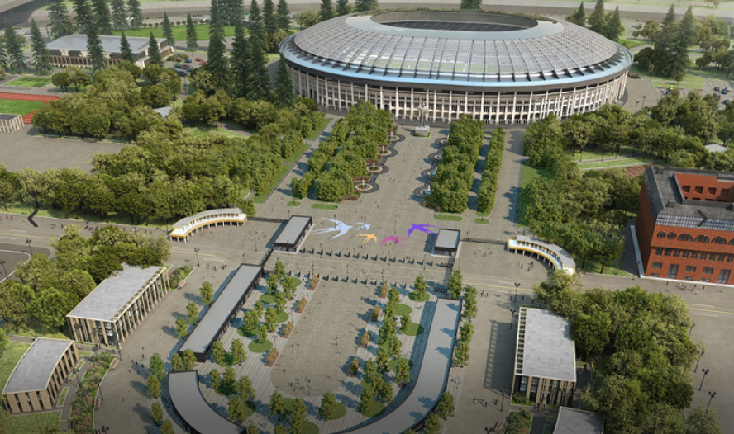
После того, как все ремонтные работы на стадионе «Лужники» будут окончены, территорию вблизи спорткомплекса и навигационную систему оформят в едином фирменном стиле. В основу нового оформления ляжет традиционный символ «Лужников» - кольцо из 5 ласточек. На асфальте перед главным входом появятся разноцветные рисунки ласточек. Посетители спортивного комплекса также смогут наблюдать изображения пернатых на Престижной аллее вблизи западных трибун, а в зимний период москвичи смогут увидеть символ «Лужников» прям на катке.
По словам главного архитектора Москвы С. Кузнецова, при реконструкции стадиона уделяется внимание всем элементам развития и благоустройства территории. Художественное оформление - не исключение.
Оформить стадион изображениями ласточек было решено по результатам международного конкурса в 2014 году. Автором "ласточковой" концепции выступила отечественная компания DDVB.
«“Лужники” — это не только площадка для проведения крупнейших международных и российских соревнований, но ещё и большая парковая зона в пойме реки, где обитают более 20 видов птиц. Кроме того, образ ласточки был неразрывно связан со спортом в СССР», — объяснил задумку руководитель проектов DDVB Дмитрий Быстров.
К слову, в этом году спорткомплекс «Лужники» отпразднует свой 60-летний юбилей. В честь годовщины 9 июля на территории спорткомплекса пройдет новый городской фестиваль музыки и активного образа жизни «Ласточка», в рамках которого пройдут музыкальные и спортивные мероприятия, а вдоль набережной Москвы-реки будут работать шале с самыми разнообразными вкусностями.
Напоминаем, реконструкция стадиона «Лужники» проходит в рамках подготовки к чемпионату мира по футболу 2018 года.

Адрес страницы: http://kosino-uhtomski.mos.ru/presscenter/news/detail/3188948.html
Управа района Косино-Ухтомский города Москвы

